µ#1246/HNA/2017-HNAM@=¸
1246/HNA/2017-HNAM
Č.j.: UZSVM/HNA/1243/2017-HNAM

Česká republika - Úřad pro zastupování státu ve věcech majetkových
Územní pracoviště Hradec Králové, Horova 180/10, 502 06 Hradec Králové
odbor Odloučené pracoviště Náchod

oznamuje vyhlášení

výběrového řízení č. HNA/007/2017 s následnou aukcí

na zjištění zájemce o koupi majetku ve vlastnictví státu, a to:

Pozemek:

- pozemková parcela č. 78/1, druh pozemku - ostatní plocha,
způsob využití - sportoviště a rekreační plocha,
způsob ochrany - rozsáhlé chráněné území,
výměra 5 235 m²,

zapsaný na LV č. 60000 pro katastrální území a obec Hořenice, v katastru nemovitostí vedeném Katastrálním úřadem pro Královéhradecký kraj, Katastrální pracoviště Náchod,

včetně všech součástí a příslušenství,
zejména náletových osikových porostů.

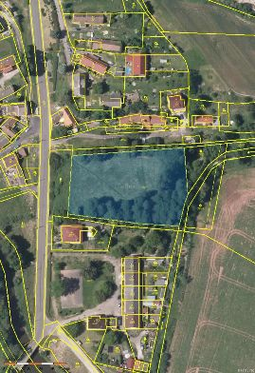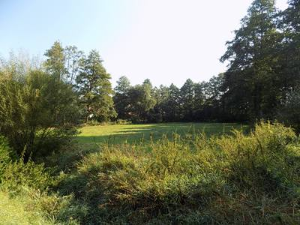

Prohlídka majetku se v případě zájmu uskuteční na místě samém v době vyhlášení VŘ,
tj. od 12. 4. 2017 do 11. 05. 2017 do 10:00 hod. včetně, na základě osobní nebo telefonické domluvy s pracovníky ÚZSVM, odbor Odloučené pracoviště Náchod.

Vyhlášená minimální kupní cena za prodávaný nemovitý majetek: 97.600,- Kč.

Podrobnosti o nabízeném majetku, podmínky výběrového řízení (dále též „VŘ“) a příslušné další formuláře vyjmenované v „Oznámení“ obdrží zájemci osobně na odboru Odloučené pracoviště Náchod, Raisova 2055, 547 01 Náchod nebo na webových stránkách: www.uzsvm.cz - Prodej majetku.

Bližší informace:
telefonní číslo: 491 457 280, 737 281 358 - Ivana Bednářová, e-mail: ivana.bednarova@uzsvm.cz

Vyvěšeno:

Sejmuto:

